Рассмотрено на заседании МС  От « ___»_____________2008г  Принято педагогическим советом  От « ___»_____________2008г | Утверждаю  Директор школы  ________________В.И.Корякин  « ___»_____________2008г

Программа
«Одаренные дети»
Срок реализации 2008-2013 гг.
Программа «Одаренные дети»
- Цель программы:
Создание благоприятных условий для развития талантливых учащихся в рамках реализации проекта «Школа ВЫБОРА» через проектно-исследовательскую деятельность на основе взаимодействия всех участников образовательного процесса
Задачи программы:
- совершенствование системы выявления и сопровождения одарённых детей, их специальной поддержки, создание психолого-консультационной службы для оказания психологической помощи одарённым детям;
- отбор среди различных систем обучения тех методов и приёмов, которые способствуют развитию самостоятельности мышления, инициативности и творчества;
- создание условий для укрепления здоровья одарённых детей;
- расширение возможностей для участия способных и одарённых школьников в районных, республиканских олимпиадах, научных конференциях, творческих выставках, различных конкурсах.

- Обоснование проблемы. Анализ ее исходного состояния

Ключевой проект Школа Выбора. Цель проекта изменение образовательной ситуации в сельской местности за счет концентрации образовательных ресурсов и создания ситуации осознанного выбора.
Нами накоплен опыт использования ситуации ВЫБОРА для изменения содержания образования, что выражается в расширении предметности ВЫБОРА в рамках образовательного учреждения, формировании свойств личности, необходимых для выработки осознанного ВЫБОРА и психолого-педагогической поддержки участников образовательного процесса в ситуации ВЫБОРА. Выбором мы называем то единственное решение, которое принимает человек, и ответственность за которое берет на себя.
- Выбор в учебной деятельности.
1.Предпрофильная подготовка
- «Образовательные технологии» 2- 8 классы (формирование метапредметности)
- «Образовательные технологии» 9 классы;
- «Образовательные технологии и МХК» 10,11 классы;
- профкосультирование;
- элективные курсы;
- профильная лагерная смена.
2. Профильная подготовка.
Основой учебной деятельности является осознанный выбор, в результате которого составляется индивидуальная образовательная программа (ИОП).
Структура ИОП следующая:
- индивидуальный учебный план;
- план социальных действий;
- рефлексия.
Задачи, которые решает ИОП:
- определение вида деятельности учащегося;
- раскрытие познавательных возможностей учащегося;
- выбор альтернативных способов получения образования;
- организация условий для построения индивидуальной образовательной траектории;
- психолого-педагогическое сопровождение.
- Выбор во внеучебной деятельности
- НОУ «Мнемозина»
- Школа АКТИВА
- Школа туризма
- Студия актерского мастерства
- Весёлый Арлекин 1-4 классы
- Хочу на сцену 5-8 классы
- Шаг в будущее 9-11 классы
- Студия школьного телевидения
- Студия «Мир МУЗЫКИ»
- Рок-группа
- Удмуртская песня
- Мастерская КВН
- Клуб «Подросток»
- Клуб «Дебаты»
- Пресс-группа
- Волонтерского движение
- Модель интеграции учебной и внеучебной деятельности
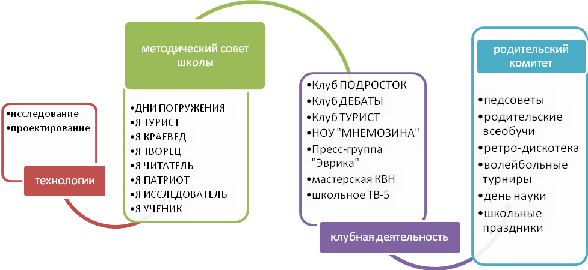

Вся деятельность в ситуации ВЫБОРА предполагает психолого-педагогическое сопровождение, для этого необходимы специально отработанные технологии поддержки и специальная организация образовательной среды. Эта среда обогащается деятельностью медиацентра, который создан на базе школьной библиотеки.
В результате этой деятельности школа стала базовым, социально активным учреждением, которое принимает и готовит семинары для района и республики, праздники, конференции, соревнования, конкурсы и другие различные мероприятия. Работа школы направлена на распространение инновационных способов, идей и оснований, позволяющих использовать ВЫБОР как инструмент обновления содержания образования, В нашей школе созданы условия для всестороннего развития учащихся, а деятельность педагогов способствует внедрению в образовательный процесс нового содержания, мотивирует творческую активность всех участников образовательного процесса.
- Методическое обеспечение системы работы с одаренными учащимися в школе
- Нормативно-правовое обеспечение
  - Положения о НОУ «Мнемозина»
  - Положение о проведении школьных олимпиад
  - Положение о научно-практической конференции
- Программное обеспечение
  - Типовые авторские программы спецкурсов, факультативов, элективов.
- Организационно-методическое обеспечение
  - Создание МО по проблеме работы с одаренными детьми
  - Тематические школьные семинары
  - Обобщение опыта педагогов
  - Мониторинг работы системы
- Информационно-методические материалы
  - Рекомендации, публикации, издание журнала «Эврика», оформление школьного сайта.

- Основные формы внеурочной образовательной деятельности учащихся школы.
- Факультативы, кружки, клубы
  - Учет индивидуальных возможностей учащихся
  - Повышение степени самостоятельности учащихся.
  - Расширение познавательных возможностей учащихся.
  - Формирование навыков исследовательской, проектной деятельности учащихся.
  - Развитие творческих способностей учащихся
  - Содействие в профессиональной ориентации.
  - Самореализация учащихся во внеклассной работе.

- Научно-практическая конференция
- Развитие умений и навыков самостоятельного приобретения знаний на основе работы с научной, учебной и справочной литературой.
- Обобщение и систематизация знаний по учебным предметам.
- Формирование информационной культуры учащихся.
- НОУ «Мнемозина»
- Привлечение учащихся к исследовательской, творческой и проектной деятельности.
- Формирование аналитического и критического мышления учащихся в процессе творческого поиска и выполнении исследований.

ступени | этап | задачи | формы
1-4 классы | подготовительный | - Формирование навыков научной организации труда.  - Вовлечение в активные формы познавательной деятельности.  - Формирование познавательного интереса.  - Выявление способных учащихся. | - Урок.  - Внеклассная работа.  - Кружки и секции.  - НПК, НОУ «Мнемозина».
5-7 классы | Творческий | - Совершенствование навыков научной организации труда.  - Формирование познавательного интереса.  - Творческое развитие учащихся.  - Индивидуальная работа со способными учащимися. | Формы:  - Предмет «Основы проектно-исследовательской деятельности».  - Внеклассная работа.  - Школьные олимпиады.  - Факультативы, кружки.  - НПК, НОУ «Мнемозина».
8-9 классы | Развивающий | - Совершенствование навыков научной организации труда.  - Развитие и расширение познавательных интересов учащихся.  - Формирование исследовательских навыков.  - Развитие информационной культуры учащихся. | Формы:  - Урок, НОУ «Мнемозина, НПК,  - спецкурс для 9 класса «Основы исследовательской культуры», элективные курсы.
10-11 классы | Исследовательский | - совершенствование исследовательских навыков.  - Совершенствование информационной культуры учащихся.  - Самостоятельное применение учащимися знаний, умений и навыков. | Формы:  - Предмет «Основы проектно-исследовательской деятельности и МХК»,  - олимпиады,  - факультативы,  - профильные спецкурсы,  - НОУ «Мнемозина»,  - НПК,  - тьюторство

- План мероприятий по выполнению программы «Одаренные дети»
№ | Мероприятия | Сроки | Ответственные
1. | Диагностика одаренных детей | сентябрь-октябрь 10-11 кл.  февраль «Школа будущего первоклассника»  апрель 2-9 кл  ежегодно | психолог
2. | Проведение совещания при директоре по результатам диагностирования способных учащихся | январь  март  ежегодно | директор
3. | Организация тьюторской деятельности | в течение года  ежегодно | зам. директора по УВР
4. | Расширение сети курсов по выбору с учетом способности и запросов учащихся | Май,  ежегодно | Администрация
5. | Организация и проведение школьных олимпиад. | Октябрь  ежегодно | МС
6. | Участие в районных, республиканских олимпиадах | Ноябрь, декабрь  ежегодно | зам. директора по УВР
7. | Анализ и корректировка результативности и выполнения программы «Одаренные дети» | 2008 г,2009 г, 2010 г.  январь | Администрация
8. | Пополнение банка педагогической информации по работе с одаренными детьми | в течение года  ежегодно | МС
9. | Приобретение литературы, компьютерных программ для организации работы с одаренными детьми | в течение года  ежегодно | Учителя-  предметники
10. | Разработка системы поощрений победителей олимпиад, конкурсов, фестивалей. | в течение года  ежегодно | Администрация
11 | Организация работы научного общества обучающихся и учителей (НОУ) в учебном году | Сентябрь | зам. директора по УВР
12 | Совершенствование системы интеграции учебной и внеучебной деятельности для развития творческих способностей одаренных детей | С 2008 года | зам. директора по ВР
13 | Активизация разъяснительной работы по вовлечению способных учащихся в различные образовательные учреждения УР, России | в течение года  ежегодно | зам. директора по УВР
14 | Анализ возможностей школы для углубленного изучения предметов | Постоянно | зам. директора по УВР
 | Научно-практическая конференция учащихся | март  ежегодно | МС
15 | День ученика | май  ежегодно | зам. директора по ВР
16 | Обобщение опыта работы учителей, работающих с одаренными детьми | Ежегодно | зам. директора по УВР МС
17 | Распространение опыта работы с одаренными детьми в рамках межрайонного семинара « Школа Выбора» | январь  ежегодно | МС
18 | Участие в «Русский медвежонок –  языкознание для всех» (2-11 кл.);  Всероссийский конкурс «КИТ:  компьютеры, информация, технологии»  (5-11 кл.);  Всероссийский конкурс по английскому  языку «BRITISH BULLDOG» (5-11 кл.);  Всероссийское тестирование по  математике «Кенгуру выпускникам»  (4,9,11 кл);  Международный игровой конкурс по  МХК «Золотое руно» (2-11 кл.);  Международный математический игровой конкурс «Кенгуру» (2-10 кл.) | в течение года ежегодно | руководители МО
19 | Участие в районных, республиканских, российских конкурсах и научно-практических конференциях |  | зам. директора по УВР
20 | Издание школьного научно-методического журнала « Эврика» | ежеквартально  ежегодно | зам. директора по УВР
- Основные мероприятия программы
- разработка и внедрение индивидуальных подпрограмм учителей для одарённых детей;
- организация школьных олимпиад, конкурсов, конференций, выставок, интеллектуальных соревнований;
- приобретение научной и учебно-методической литературы, необходимой для творческой и исследовательской деятельности одарённых детей;
- подбор и поддержка руководителей исследовательских и творческих работ школьников;
- проведение научно-практических конференций и семинаров по проблемам работы с одарёнными детьми.
- Ожидаемые результаты реализации программы

Реализации программа призвана способствовать:
- созданию условий для сохранения и приумножения интеллектуального и творческого потенциала учащихся;
- созданию системы подготовки, переподготовки и повышения квалификации педагогов, социального педагога и других специалистов для работы с одарёнными детьми;
- созданию условий для укрепления здоровья одарённых детей;
- повышению качества образования и воспитания школьников;
- формирование банка, технологии и программ для ранней диагностики способных и одаренных детей.

